Карта дистанциооного занятия
Класс: 2
Предмет: Технология
Тема: Работа с пластичным материалом. Гусеница.
Ход занятия
- Организационный момент. Подготовить необходимый материал (картон, пластилин, стек)
- Сообщение темы занятия.
Гусеница – персонаж удивительный! Вот-вот превратится в бабочку.
С другой стороны, она и так весьма симпатичная.
- Выполните работу по плану:
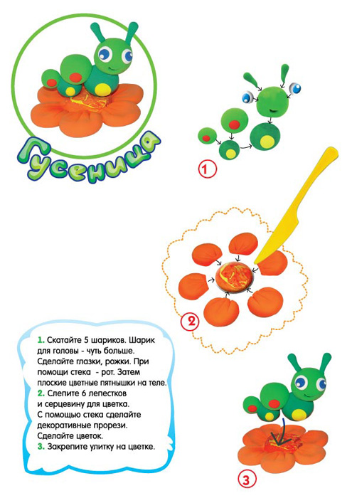
3 пункт – Закрепите гусеницу на цветке.

